Kontaktnetz FU – lettre d’information n° 179 – juin 2019

Passau, im Juni 2019

Liebe Kolleginnen und Kollegen,

heute erhalten Sie die *lettre d’information n° 179* des „Kontaktnetzes FU“

Wie üblich ist jede Art der Rückmeldung auf diese *lettre d’information* willkommen.

Sie dürfen das Kontaktnetz auch gerne an interessierte Kolleginnen und Kollegen weiterempfehlen.

(Aufnahme ins Kontaktnetz unter Angabe Ihrer Schul- und evtl. Privatadresse per E-mail an: [k.jopp-lachner@uni-passau.de](mailto:k.jopp-lachner@uni-passau.de)).



Alle bisher erschienen *lettres d’info* können Sie auf meiner [Website](http://www.phil.uni-passau.de/fachdidaktik-franzoesisch/kontaktnetz-franzoesischunterricht/lettres-dinfo/) herunterladen.

Auf der Suche nach Materialien und Tipps dürfen Sie sich auch gerne direkt an mich wenden.

Meilleures salutations

Karlheinz Jopp-Lachner

**I****nhalt:**

|  |
| --- |
| * **Les** [**citations**](#citations)**, les** [**histoires drôles**](#histoiresdrôles) **... et les** [**images**](#images) **du mois (passé)**  1. [***Urgent!***](#Urgent) **– (mehr oder weniger) Dringende Anliegen und aktuelle Anfragen** 2. [***Le Français à Passau***](#Passau) **– Französisch an der Uni Passau – Fachdidaktik als « Relais-Station » zwischen Universität und schulischer Praxis**    * Materialien zur Sprachenberatung    * RLFB, SchiLF 3. [***J’y vais!***](#Formations) **- *formations continues et autres manifestations* – Fortbildungen und andere Veranstaltungen** 4. [***Infos et liens utiles***](#Infos) **– Nützliche Informationen und Linktipps** 5. [***Médias***](#Médias) **– Fernsehtipps u.a.** 6. [***Livres, revues***](#Livres) **- Bücher, Zeitschriften** 7. [***Logiciels***](#logiciels) **- Software**  [*Pour vos cours de français*](#Cours) - Unterrichtsmaterialien und – ideen   * + [*Concours et projets éducatifs* – Wettbewerbe und Projekte](#Concours)   + [*Les Petits Citoyens*](#petitscitoyens)   + [*Quelques sites intéressants*](#sitesintéressants)   + [*Weblettres*](#Weblettres)   + [*Le point du FLE*](#LEpointduFLE)   **I.** [***En vrac***](#envrac) **- Hinweise von KollegInnen** |

**les c****itations , …**

|  |  |  |  |  |  |  |
| --- | --- | --- | --- | --- | --- | --- |
| |  | | --- | |  | | |  | | --- | | **« Il faut, dans nos temps modernes,  avoir l'esprit européen. »**  Germaine de Staël, écrivaine (1766-1817) | |  | |  | | |  | |

**l****es histoires drôles …**

***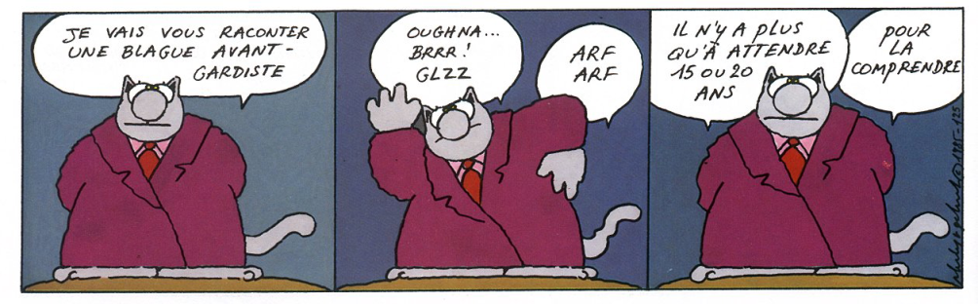***

|  |
| --- |
| Un monsieur est à l’hôpital avec la tête enveloppée d’un solide pansement. Son infirmière lui dit: – Mon pauvre monsieur, votre femme doit vous manquer. – D’habitude oui, mais cette fois-là, elle m’a eu.    – Qu’est-ce que le mouton donne, demande l’enseignante à ses élèves. – De la laine, répond une petite fille. – Bien. Qu’est-ce que la poule donne? – Des oeufs, répond une autre. – Bien. Et qu’est-ce que la vache donne? – Des devoirs, répond Marc!      EN PRISONvous passez la majeure partie de votre temps dans une cellule de 8×10.  AU TRAVAILvous passez la majeure partie de votre temps dans un bureau de 6×8.  EN PRISONvous recevez trois repas par jour.  AU TRAVAILvous avez une pause pour un seul repas et vous devez le payer.  EN PRISONon vous libère pour votre bon comportement.  AU TRAVAILon vous donne plus de travail pour votre bon comportement.  EN PRISONun garde de sécurité vous ouvre et ferme toutes les portes.  AU TRAVAILvous devez avoir une carte d’accès et ouvrir toutes les portes vous-même.  EN PRISONvous pouvez regarder la télé et jouer à des jeux.  AU TRAVAILon vous met à la porte si vous regardez la télé ou jouez à des jeux.  EN PRISONvous avez votre propre toilette.  AU TRAVAILvous devez partager la toilette avec des idiots qui pissent sur le siège.  EN PRISONon vous accorde la visite de votre famille et de vos amis.  AU TRAVAILvous pouvez à peine parler à votre famille au téléphone.  EN PRISONles payeurs de taxes paient toutes les dépenses sans avoir à travailler.  AU TRAVAILvous devez payer toutes vos dépenses pour vous rendre au travail et on vous enlève les impôts sur vos revenus pour payer pour les prisonniers.  EN PRISONvous avez à faire avec des gardiens à tendance sadique.  AU TRAVAILon les appelle des directeurs.  Mon père est un homme d’une cinquantaine d’années, chauve et replet. On lui demanda un jour ce qui lui ferait le plus plaisir pour son anniversaire. Il jeta un petit clin d’oeil malicieux à ma mère qui était occupée.  – Je voudrais, dit-il, une jeune beauté de 18 à 20 ans, blonde, bien faite et … Il s’interrompit pour chercher son adjectif.  – Et aveugle, sans doute? suggéra maman.  Colère de Dieu  -Vous êtes chanceux qu’on vous laisse entrer dit St-Pierre! -Voyons, j’étais Pape! -Oui, mais Dieu n’a pas aimé ce que vous avez dit concernant l’ordination des femmes! -Ah oui, Dieu était furieux?! -Oui, elle est même très furieuse! |

## … et les images du mois (passé):

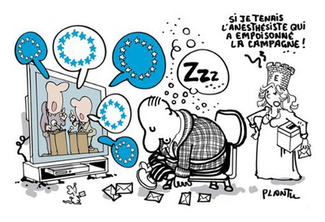

Le Monde, 17-05-2019

[](https://www.scienceshumaines.com/renover-la-democratie_fr_40871.html)

**Plusieurs réformes institutionnelles pourraient permettre d’associer plus régulièrement les individus   
aux décisions politiques.**  
<https://www.scienceshumaines.com/renover-la-democratie_fr_40871.html?utm_source=MailPerformance&utm_medium=email&utm_content=_002ZQFN&utm_campaign=NLHebdo190506_00137C>



Le Monde Diplomatique, mai 2019

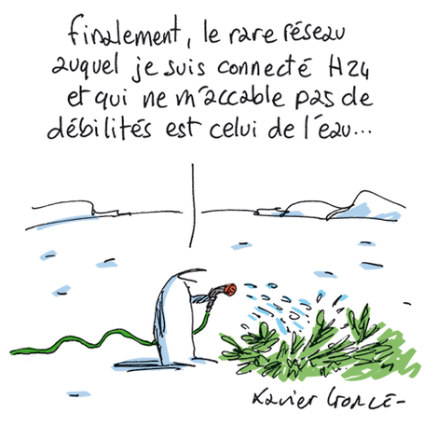

Le Monde, 17-05-2019

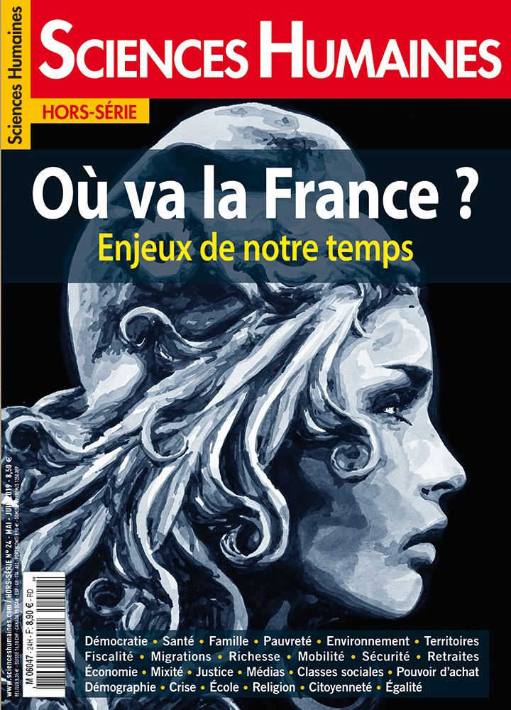

<https://www.scienceshumaines.com/ou-va-la-france_fr_722.htm>

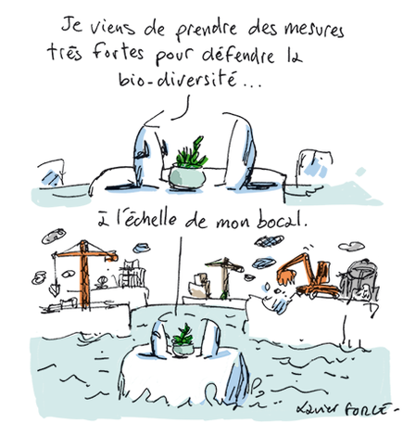

Le Monde, 9-05-2019

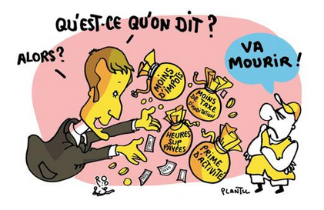

Le Monde, 10-05-2019

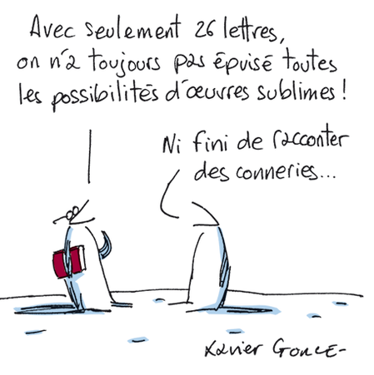

Le Monde, 10-05-2019

**Comment l’alimentation ultratransformée affecte notre santé**

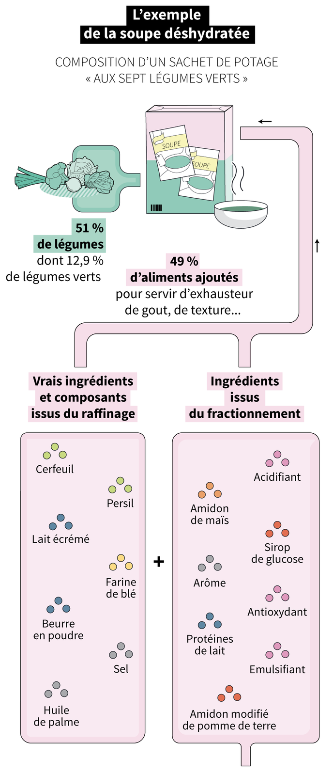

<https://www.lemonde.fr/sante/article/2019/05/30/comment-l-alimentation-ultratransformee-affecte-notre-sante_5469345_1651302.html>



Le Monde, 24-05-2019

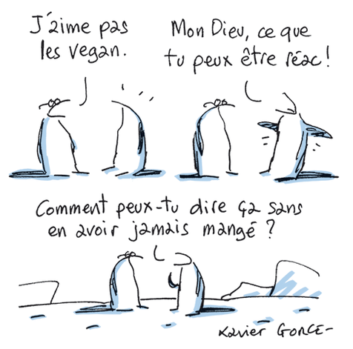

Le Monde, 22-05-2019

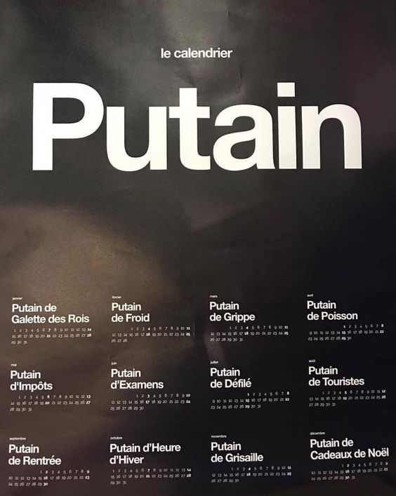

<https://www.pinterest.de/pin/141089400812370116/>

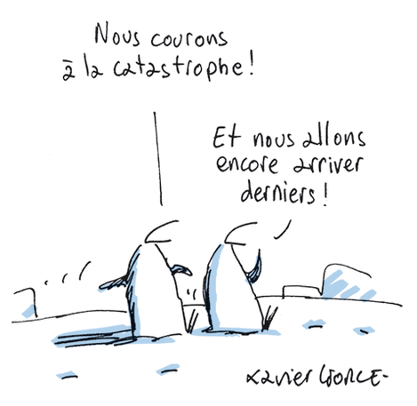

Le Monde, 13-05-2019



<http://www.fondation-nature-homme.org/magazine/contre-les-idees-recues-nos-arguments-pour-lecologie/?utm_campaign=D0519&utm_medium=E021&utm_source=D0519E02116>

***Le Fra******nçais à Passau* – Französisch an der Uni Passau - Fachdidaktik als « Relais-Station » zwischen universität und schulischer Praxis**

|  |
| --- |
| Materialien zur Sprachenberatung auf CD-Rom  (laufend aktualisiert) Sie können bei mir (für 2,50 Euro + 2,50 Euro Versandkosten) die folgende CD-Rom bestellen:  ***Le français - pourquoi?***  **–**  **Materialien für eine Informationsveranstaltung**  **zum (Markt-)Wert des Französischen** (vgl. auch meinen Vortrag zur Sprachenwahl „Moderne Fremdsprachen – Brücken in die Zukunft“)    Inhalt:   * **Frankreich** * als Reiseland * als unser wichtigster Nachbar und politischer Partner * als wichtiger Handelspartner (Statistiken) * als Kulturland * **Französisch** * als Bildungssprache * als Brückensprache * als Wissenschaftssprache * als internationale Verkehrssprache (Francophonie) * als Zusatzqualifikation in vielen Berufen * an der Uni Passau * oder Latein? * **Dt.-frz. Sprachenpolitik** – Förderung der Sprache des Nachbarn * **Vorträge**, **Präsentationen** * **Grafiken** * **Verschiedenes** (DELF-DALF, Europäischer Referenzrahmen u.a.) |

**RLFB, SchiLF**

Zu folgenden Themen kann ich Fortbildungsveranstaltungen oder Vorträge anbieten   
(Stand: Dezember 2017)

|  |  |
| --- | --- |
| (1) | Schüleraktivierung durch **spielerische Elemente** im Französischunterricht |
|  |  |
| (2) | **Schüleraktivierende Unterrichtsformen** im Französischunterricht |
|  |  |
| (3) | ***Images déclencheuses (1)*** – Schüleraktivierender Einsatz von **Bildmaterial** im Französisch-unterricht |
|  |  |
| (3a) | ***Images déclencheuses (2)*** – Schüleraktivierender Einsatz von **Videomaterialien** im Französischunterricht |
|  |  |
| (4) | ***Littérature d’enfance et de jeunesse*** – Bücherkiste, methodische Anregungen, Unterrichts-materialien |
|  |  |
| (5) | ***Réveillez-vous, le virus tue encore!*** – Anregungen zur Behandlung einer (lebens)wichtigen Themas im Französischunterricht |
|  |  |
| (6) | ***Malika Secouss, Titeuf et les autres*** – Schüleraktivierender Einsatz von ***bandes dessinées*** im Französischunterricht |
|  |  |
| (7) | *BD, littérature de jeunesse, histoires drôles, images déclencheuses - trop belles pour la grammaire ? –* **Grammatik integrativ** |
|  |  |
| (8) | *En avant la zizique* – **Vom Chanson zum Musikvideoclip** |
|  |  |
| (9) | *Sale(s) temps –* **nichts zu** **lachen im Grammatikunterricht** ? |
|  |  |
| (10) | ***Le français avec les histoires drôles*** – Witze im Französischunterricht. Textsammlung mit methodischen Vorschlägen |
|  |  |
| (11) | ***La communication orale en classe de français* – Mündlichkeit und mündliche Prüfungen** im Französischunterricht |
|  |  |
| (12) | *BD*, Video, Multimedia – Medieneinsatz zur Förderung mündlicher Kompetenzen im FU |
|  |  |
| (13) | *Hors ligne et en ligne –* ***le français en salle multimédia*** |
|  |  |
| (14) | *Allemagne, sœur blafarde –* Das **Deutschlandbild im modernen französischen Chanson**  (Vortrag mit Hörbeispielen und Musikvideoclips) |
|  |  |
| (15) | *De la Grande Sophie au Grand Corps Malade (en passant par Disiz la peste) : la chanson francophone se porte (très) bien –* **kompetenz- und inhaltsorientierter FU mit aktuellen Chansons und Musikvideoclips** |
|  |  |
| (16) | **Moderne Fremdsprachen – Brücken in die Zukunft**  (Vortrag zur Sprachenwahl am Gymnasium) |
|  |  |
| (17) | Eierlegende Wollmilchsäue auf C2-Niveau? – **Fremdsprachenlehrerbildung und die (mögliche) Rolle der Ausbildung am Sprachenzentrum.** Bemerkungen aus der Perspektive des Sprachlehrers und FS-Didaktikers (Vortrag) |
|  |  |
| (18) | *Les plus courts sont les meilleurs :* motivierende Spracharbeit mit Werbespots, *dessins animés*  und Kurzfilmen (Atelier im Multimediaraum) |
|  |  |
| (19) | Der Sprachenlerner als „intermédiaire linguistique et culturel“ – **Sprachmittlung** im Französischunterricht **(1)** (Vortrag/Atelier) |
| (19a) | Der Sprachenlerner als „intermédiaire linguistique et culturel“ – **Sprachmittlung** im Französischunterricht **(2):** **Sprachmittlungsaufgaben erstellen und bewerten** (Vortrag/Atelier) |
|  |  |
| (20) | ***La pub – créatrice de désirs.*** Inhalts-, kompetenzorientierte und multimediale Arbeit bei der Auseinandersetzung mit einem „notorisch heißen Bereich“ (Atelier u.a. mit Werbeclips, Zeitungsanzeigen und Chansons) |
|  |  |
| (21) | **Interkulturelles Lernen mit Videos** (Vortrag/Atelier) |
|  |  |
| (22) | **Grammatik in Zeiten der Kompetenzorientierung** |
|  |  |
| (23) | **Femmes indignes – fils de Boches: les tondues et les enfants franco-allemande-allemands** –  Ein (Rück-)Blick auf ein schwieriges Kapitel deutsch-französischer Geschichte (Vortrag mit Anregungen und Materialien für den Unterricht) |
|  |  |
| (24) | **Wortschatzerwerb und Wortschatzarbeit im kompetenzorientierten Französischunterricht** |
|  |  |
|  |  |
| (25) | ***„Qu’est-ce qu’ils ont fait, mon Dieu ?“ – Les attentats en France, la République et ses enfants désintégrés*** |
|  |  |
| (26) | ***Le drapeau tricolore en rupture de stock: radicalisations, peurs, états d’urgence – la République en temps de guerres*** (Überlegungen und Materialien für die Behandlung eines aktuellen, schwierigen und komplexen Themas im FU) |
| (27) | **Grammatikunterricht – (natürlich?) kompetenz- und aufgabenorientiert … aber bitte auch emotional ansprechend!** |
| (28) | **Verdun, Oradour, Göttingen, Sevilla und zurück** – Stationen und Momente auf dem Weg zu einer (manchmal) schwierigen Freundschaft (Vortrag, 90 min.) |
| (29) | ***La France ultra-marine – en marche … vers où ?*  Guyane, Mayotte, Nouvelle-Calédonie: Macron face aux urgences d’outre-mer** (Vortrag mit Unterrichtsvorschlägen, 90 min.) |
| (30) | ***La Grande Guerre –* Feindbilder, totaler Krieg, Mythen und deutsch-französische Erinnerungskulturen** (Vortrag, 120 min.) |

Anfragen bitte an : [k.jopp-lachner@uni-passau.de](mailto:k.jopp-lachner@uni-passau.de)

> zurück zum [Inhalt](#Inhalt)

1. ***J’y vais!*** – **for****mations continues et autres manifestations – Fortbildungen und andere Veranstaltungen**

> zurück zum [Inhalt](#Inhalt)

1. ***Inf******os et liens utiles* – Nützliche Informationen und Linktipps**(vgl. auch „[*Pour vos cours de français*](#Cours) - Unterrichtsmaterialien und – ideen“)

|  |
| --- |
| * + - 1. [Actualité / société](#Actualité)       2. [Pédagogie – Education](#pédagogie)       3. [Langue](#Langue)(s)       4. [Francophonie](#Francophonie)       5. [Littérature - Culture](#littératureculture) * [chanson – infos et nouveautés](#Chanson) * [cinéma](#Cinema)   + - 1. [Histoire et géographie](#Histoire)       2. [France-Allemagne-Europe](#FranceAllemagne) |

1. ***Actua******lité / société***

|  |
| --- |
| > zurück zum [Inhalt](#Inhalt) |

1. ***P******édagogie – Education***

|  |  |
| --- | --- |
| > zurück zum [Inhalt](#Inhalt) |  |

1. ***lan******gue(s)***

|  |
| --- |
| Ressources sur la langue française <http://www.culture.gouv.fr/culture/dglf/ressources/> |
| **Banque de dépannage linguistique**  <http://66.46.185.79/bdl/presentation.html> Aide scolaire en grammaire <http://www.aidenet.eu/>  **Dire, ne pas dire**  <http://www.academie-francaise.fr/dire-ne-pas-dire> |
| **Tolérances grammaticales et orthographe recommandée** - <http://lamaisondesenseignants.com/index.php?action=afficher&id=1001&rub=31>  - <http://www.orthographe-recommandee.info/>  - <http://www.nouvelleorthographe.info/> |

**Philippe Blanchet : Quelle(s)Langue(s) , quel bien-être ?**

<http://www.cafepedagogique.net/lexpresso/Pages/2019/05/16052019Article636935879203165536.aspx>  
Philippe Blanchet, professeur de sociolinguistique à l’université de Rennes 2, spécialiste de la diversité linguistique et culturelle dans le monde francophone questionne dans ses travaux les discriminations linguistiques au moyen d’un concept la « glottophobie ». C’est-à-dire le mépris la haine, l’agression, le rejet de personnes, au regard de leur utilisation de formes linguistiques jugées comme inférieures ou incorrectes. Non seulement ces discriminations fondées sur la langue existent bel et bien, mais elles sont fréquentes, peu décryptées et ont des conséquences lourdes. Les discriminations linguistiques sont des…discriminations, mais elles sont souvent ignorées, niées, passées sous silence. En France même, d’un point de vue légal, elles n’existent pas et sont donc de fait autorisées… Il ne faut pas oublier que l’u nification linguistique est un pilier central de la construction stato-nationale française. Cette sacralisation du monolinguisme de la langue française, cette exclusion de toute autre langue et de toute pluralité linguistique est l’un de nos fondements idéologiques-clés. Les langues sont des moyens et des enjeux de domination et de pouvoir sacrément efficaces car elles passent inaperçues, intégrées à nos fonctionnements normaux. Nous postulons donc qu’il faut maîtriser une langue commune pour faire société et c’est un mythe, car aucune langue ne peut se domestiquer dans un usage standard en ce que la vie naît de la diversité… Le partage engendre la diversification des langues.

**La langue française et les femmes.**

Episode: <https://www.franceculture.fr/emissions/repliques/la-langue-francaise-et-les-femmes>. Media: <http://rf.proxycast.org/1563381628615532544/13397-27.04.2019-ITEMA_22046762-0.mp3>.

**Les langues et la place du corps**

<http://www.cafepedagogique.net/lexpresso/Pages/2019/05/16052019Article636935878992693675.aspx>  
" Parler une langue étrangère est déstabilisant car nos repères sensoriels habituels (le son de notre propre voix, notre attitude, les mouvements et positionnements de la mâchoire, de la langue dans la bouche, le rythme même de la respiration) ne sont plus adaptés et demandent à être redéfinis. En quelque sorte, pour parler correctement une langue seconde, nous devons accepter de "devenir une autre personne". Ainsi, non seulement la perception que nous avons de nous-mêmes change, mais notre façon d’être physiquement change aussi. La conséquence est audible dans la prosodie, la musicalité de la langue, et s’appuie sur le corps comme instrument (avec le conduit vocal modulé par les organes d’articulation). L’équipe THEMPPO répond à la nécessité de mieux préparer les enseignants à prendre en compte cet aspect souvent oublié de la pédagogie en langues". Signalée par l'académie de Toulouse, cette étude revient sur un fondamental des apprentissages en langues : l'im portance du corps.

|  |
| --- |
| > zurück zum [Inhalt](#Inhalt) |

1. ***Francophonie***
2. ***L******ittérature et culture***

|  |
| --- |
| **Toute la littérature française en ebooks gratuitement**  <http://www.gutenberg.org/browse/languages/fr> Près de 40 000 ebooks gratuits, au format html ou Epub ou encore Kindle. Avec ou sans les images. Et tout cela gratuitement ? C'ets ce que propose depuis des années le Projet Gutenberg. Les grands classiques de la littérature française sont tous là. Mais le projet a aussi numérisé des ouvrages rares qui intéressent d'autres disciplines, le Dictionnaire de Viollet le Duc par exemple avec toutes ses images. |

|  |
| --- |
| **CHANSON** |
| <http://www.workyourwaytofrance.com/musique/index.html>  **rfi Musique**  <http://www.rfimusique.com/>  [**RFI la sélection du mois**](http://rfi.nlfrancemm.com/HS?b=bJ3polxXxsbirI_OjYY93gArgR_CepjwynJNBmJhYt5axvL4meN_vUiB7OTmAP-L&c=Kett-a2AFRZijC29MyXm9A)  Chaque mois, une sélection de nouveautés musicales (tendances world, françaises et francophones), unique et représentative de la diversité musicale de RFI, est faite ...  **Tour de France** [http://www.le-tour.net](http://www.le-tour.net/)  <http://www.facebook.com/pages/Disco-Tour-de-France-DJ-Thomas-Bohnet/202864076431648> |
| **Deezer**  <http://www.deezer.com/de/search/>  [**Deezer:** Ein Jahr lang 20 Millionen Songs gratis hören.](http://www.chip.de/ii/1/7/8/7/8/0/5/8/Deezer_Spotify_Konkurrent-f59fd1ce61ccc27b.jpg)  Spotify sollte sich warm anziehen - nicht nur wegen der eisigen Temperaturen draußen, sondern auch wegen Deezer. Auf der Online-Musik-Plattform hören Sie 20 Millionen Songs ein Jahr lang gratis - so oft, so lange und wann Sie wollen. |

|  |
| --- |
| Cinéma |
| **Rendez-Vous ciné – Der Treffpunkt des französischen Kinos**  <http://www.rendez-vous-cine.de/>  Le Bureau du Cinéma de l’Ambassade de France offre tout un tas d’informations très utiles sur ce portail dédié au cinéma français. On apprécie tout particulièrement les rubriques constamment actualisées sur les sorties de films français en Allemagne, les cinémas de votre ville qui les proposent en version originale. Enfin , tous les films qui passent jour après jour à la télévision sur les chaînes accessibles en Allemagne.  Le cinéma (en) français à la carte!  **DVD-Neuerscheinungen**  <http://www.rendez-vous-cine.de/dvd>  **Französischer Film**  <http://www.franzoesischerfilm.de/>  **L’actualité du cinéma**  <http://www.telerama.fr/cinema/>  <http://www.allocine.fr/> |
| **MyFrenchFilmFestival**  <http://www.myfrenchfilmfestival.com/fr/presentation> |

|  |
| --- |
| > zurück zum [Inhalt](#Inhalt) |

1. ***Hist******oire et Géographie***

**L’esclavage sur le temps long, quelle mémoire ?.**

Episode: <https://www.franceculture.fr/emissions/la-grande-table-2eme-partie/lesclavage-sur-le-temps-long-quelle-memoire>.

Media: <http://rf.proxycast.org/1429484105833127936/12360-01.05.2018-ITEMA_21665028-1.mp3>

|  |
| --- |
| > zurück zum [Inhalt](#Inhalt) |

1. ***F******rance – Allemagne – Europe***

|  |
| --- |
| **www.ofaj.org : Le site internet OFAJ change d'image** [www.ofaj.org](http://wms.wis.fr/link.asp?L=147739&K=IJT45260IJL40153II7659531IS1) Avec des statistiques en progression constante (31 000 abonnés à la Newsletter et 3 500 visiteurs par jour en moyenne), l'OFAJ a, ces dernières temps, poursuivi enquêtes et sondages pour cerner les besoins et les attentes des internautes, des jeunes et de ses partenaires. Cet été, le site a été repensé, testé auprès des utilisateurs, puis la migration des données a démarré. Aujourd'hui, la page d'accueil du site garde les couleurs flashy du logo, mais l'arborescence a été totalement remodelée. Bien entendu, le site est entièrement bilingue et permet à tout moment à l'internaute de passer d'une langue à l'autre. Les normes d'accessibilité ont été respectées. L'OFAJ pense déjà à demain, se prépare à lancer la première communauté web franco-allemande et prévoit d'utiliser davantage les fonctionnalités du Web 2.0. |
| **Vous recherchez un stage, un job ou un emploi ? Consultez nos annonces en ligne** <http://www.ofaj.org/kleinanzeigen?L=147758&K=IJT45260IJL40153II7659531IS1> |
| **DFJW-Programme im Hochschulbereich**  <http://www.dfjw.org/ausschreibungen?L=163484&K=IJT49810IJL44552II12455306IS1>  Sie sind Studentin oder Student? Sie möchten ein deutsch-französisches Seminar organisieren, ein Praktikum in Frankreich absolvieren oder benötigen für Ihre Abschlussarbeit einen Rechercheaufenthalt im Nachbarland? Dann entdecken Sie die Programme und Stipendien des DFJW! |
| **Kulturfondue: Deutsch-französische Austauschprogramme** <http://kulturfondue.wordpress.com/>  **Le programme Sauzay** [Au B.O.](http://www.education.gouv.fr/pid25535/bulletin_officiel.html?cid_bo=61192) Une note parue au B.O. du 6 septembre rappelle les caractéristiques du programme Sauzay. Destiné aux élèves de 4ème, 3ème, 2de et 1ère, le programme Sauzay permet un séjour de trois mois en Allemagne sur la base de la réciprocité. Les frais de transport et séjour sont à la charge de la famille. |
| eTwinning - Schulpartnerschaften in Europa – Newsletter [www.etwinning.de/service/newsletter/index.php](http://www.etwinning.de/service/newsletter/index.php) Der eTwinning-Newsletter erscheint einmal im Monat und bietet aktuelle Informationen über internetgestützte Schulpartnerschaften in Europa.  **Kontaktseite französischer Deutschlehrer** [www.adeaf.fr](http://www.adeaf.fr) |

|  |
| --- |
| > zurück zum [Inhalt](#Inhalt) |

1. *m**édias* – Fernsehtipps u.a.

|  |
| --- |
| **Avez-vous découvert le nouveau** [**Télérama.fr**](http://liste.telerama.fr/re?l=bks3y6I38hk4j3I1) ? Nous sommes heureux de vous accueillir dans ce nouvel univers :  laissez-vous guider et profitez de quelques astuces.   * **Tout savoir de la culture ?** Un flux d'actualité culturelle alimenté en permanence : articles, sons, vidéos, photos... Tous les formats sont exploités pour vous donner la meilleure information dans les domaines de [la télévision](http://liste.telerama.fr/re?l=bks3y6I38hk4j3I2), du [cinéma](http://liste.telerama.fr/re?l=bks3y6I38hk4j3I3), de [la musique](http://liste.telerama.fr/re?l=bks3y6I38hk4j3I4), des [livres](http://liste.telerama.fr/re?l=bks3y6I38hk4j3I5), ... Sélectionnez le fil qui vous passionne ! * Vous ne voulez pas manquer les bonnes émissions télé du soir ? [Une grille des programmes de télévision](http://liste.telerama.fr/re?l=bks3y6I38hk4j3I6) complète (plus de 280 chaînes), personnalisable et plus ergonomique que jamais; ainsi que toutes les critiques (cinéma, disques, livres ...) du magazine. * Donnez votre avis ! Vous commentez les critiques et  vous réagissez à tous les articles quel que soit le sujet traité.   Pour profiter, dès aujourd'hui, **des services réservés de Télérama.fr** : [inscrivez -vous](http://liste.telerama.fr/re?l=bks3y6I38hk4j3I7) !   * Choisissez vos newsletters * Personnalisez [votre grille télé](http://liste.telerama.fr/re?l=bks3y6I38hk4j3I8) * Créez des alertes et des favoris sur les sujets qui vous passionnent |

|  |
| --- |
| > zurück zum [Inhalt](#Inhalt) |

# *Liv**res, revues*

|  |
| --- |
| > zurück zum [Inhalt](#Inhalt) |

1. ***L******ogiciels***

|  |
| --- |
| Download-Charts: Top 100 des Monats <http://www.chip.de/Downloads-Download-Charts-Top-100-des-Monats_32417777.html>  **Die 100 beliebtesten Deutsch sprechenden Downloads & Apps**  <http://www.chip.de/artikel/Top-100-Die-beliebtesten-Downloads-auf-Deutsch_38741266.html?utm_source=daily-downloads&utm_medium=chip-newsletter&utm_campaign=2014-11-17+19%3A30%3A00>  **Die 100 besten Add-ons für den Firefox**  <http://www.chip.de/bildergalerie/Die-100-besten-Add-ons-fuer-den-Firefox-Galerie_44231012.html> Die 77 beliebtesten Microsoft-Tools <http://www.chip.de/bildergalerie/Die-77-beliebtesten-Microsoft-Tools-Galerie_38128636.html> |

|  |
| --- |
| **Le Journal du Net : téléchargement**  <http://telechargement.journaldunet.com/> |

|  |
| --- |
| > zurück zum [Inhalt](#Inhalt) |

1. ***Po******ur vos cours de français* - Unterrichtsmaterialien und - ideen**

|  |
| --- |
| Mes coups de cœur |
| **n°1** |
| **n°2** |

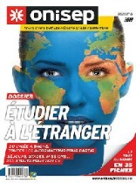  
**Orientation : Etudier à l'étranger**

<http://www.cafepedagogique.net/lexpresso/Pages/2019/05/10052019Article636930698941494555.aspx>  
Ce nouveau Dossier de l'Onisep s’adresse aux jeunes qui souhaitent suivre des études à l’étranger ou les compléter par un job, un stage, du volontariat au sein d’une association... Cette nouvelle édition donne toutes les clés pour construire son projet : programmes d’échanges, dispositifs internationaux proposés en BTS et DUT, dans les grandes écoles ou à l’université, réseaux, organismes... Ce titre répond également aux questions concrètes que tout candidat se pose : Quand et où partir ? Y a-t-il des aides financières à la mobilité ? Sinon, quel budget faut-il prévoir ? Doit-on être bilingue ? Comment faire reconnaître son diplôme à son retour ? Près de 40 pays répartis sur les cinq continents sont ensuite présentés sous forme de fiches avec, pour chacun, des informations sur le système éducatif et l’offre de formation, des données sur l es conditions de séjour, d’hébergement et de santé, les contacts utiles.

**Esclavage : La Flamme de l'égalité brule au collège de Sainte-Anne**

<http://www.cafepedagogique.net/lexpresso/Pages/2019/05/10052019Article636930699011338601.aspx>

<https://laflammedelegalite.org/static/img/laureats/2019/yssap.mp4>  
Sloan, Helouane, Kévine et Sylvie vivent en Guadeloupe , à Sainte Anne. Mais le 10 mai ils ont rendez-vous à Paris avec le président de la République et celui du Sénat à l'occasion de la Journée nationale des mémoires de la traite, de l'esclavage et de leurs abolitions. Sous la houlette de leurs professeures, Linda Boustani, en histoire-géographie, et Solenn Le Dévédec, en lettres, ils ont remporté le premier prix du concours La Flamme de l'égalité pour leur court métrage "Nou vin lib !". Une belle réussite qui repose sur une véritable interdisciplinarité et sur la curiosité et l'obstination des élèves à aller au bout d'un projet qui paraissait impossible.

**Une dictée quotidienne d’une courte phrase ?**[Explications](http://lettres-lca.enseigne.ac-lyon.fr/spip/spip.php?article350)   
[En vidéo](https://tube.ac-lyon.fr/videos/watch/2b3bd690-9a44-47f6-adab-2ece01407bbd)

Au collège de Saint André de Corcy, dans l’Ain, Caroline Bruggeman propose un rituel quotidien pour travailler l’orthographe. A chaque début de cours, elle dicte une courte phrase portant sur un point d’orthographe grammatical précis. Puis elle interroge à l’oral les élèves sur leur façon de rédiger les mots porteurs de difficultés pour amener à justifier les choix et construire un raisonnement. Enfin, elle projette la phrase complète au tableau pour une autocorrection finale des élèves et les erreurs inexpliquées sont alors reprises.

**Un dossier pédagogique contre les LGBTphobies**

<http://www.cafepedagogique.net/lexpresso/Pages/2019/05/17052019Article636936736932329870.aspx>  
Le 17 mai est célébrée la Journée mondiale contre l'homophobie et la transphobie. Pour aider chaque établissement et chaque enseignant.e à agir tout au long de l’année, la mission académique Egalité Filles Garçons de Poitiers publie en ligne un riche dossier d’information et de formation. On y trouve de précieuses ressources et propositions d’activités de classe.

**Elections européennes : Utilisez la boussole**

<http://www.cafepedagogique.net/lexpresso/Pages/2019/05/17052019Article636936736792478960.aspx>  
Avec quelle liste vos idées sont elles les plus proches ? Proposée par 20 Minutes et Ouest France en partenariat avec le Cevipof (Sciences Po), la Boussole permet de s'y retrouver dans la trentaine de listes présentes aux élections européennes. A travers une série de questions, la Boussole dégage les proximités idéologiques avec les listes. Vous vous situez ainsi par rapport à une élection où les listes se sont multipliées.

**Dix profs dorment dans la rue comme leurs élèves**

<http://www.cafepedagogique.net/lexpresso/Pages/2019/05/24052019Article636942810220125602.aspx>  
Ils sont professeurs d'espagnol, de techno, de français, de maths, d'EPS au collège de la Mainau à Strasbourg et ils passent la nuit sous la tente dans la rue en solidarité avec deux élèves, raconte L'Alsace. Par ce geste ils attirent l'attention des autorités sur deux élèves qui faute d'hébergement dorment dans la rue.

**Les métiers du tourisme**

Parcours Onisep 2019  
<https://librairie.onisep.fr/Collections/Grand-public/Parcours/Les-metiers-du-tourisme>  
Première destination touristique mondiale, la France offre des opportunités d’emploi aux jeunes diplômés dans le secteur du tourisme : en agences de voyages, chez les tour-opérateurs, en offices de tourisme, dans l’hôtellerie… Parmi les profils les plus recherchés : les spécialistes du web, du marketing et de la gestion, annonce l'Onisep. Un nouveau numéro de Parcours sur Les métiers du tourisme fait le point sur les emplois et les formations. Parcours présente une trentaine de métiers. Ils sont classés en quatre familles : créer et vendre des voyages (acheteur, conseiller voyages, chef de produit...) ; accueillir et héberger (conseiller en séjours en office de tourisme, directeur de club de vacances...) ; guider et animer (animateur de loisirs, guide accompagnateur...) ; promouvoir (community manager, responsable webmarketing…). Pour être au plus prè s du réel, des professionnels racontent leur activité au quotidien. Côté études, l’édition 2019 dresse un panorama de l’offre de formation pour chaque famille de métiers et les formations accessibles bac par bac. Sont ensuite présentées les filières d’études spécifiques au secteur : le bac sciences et technologies de l’hôtellerie et de la restauration, le BTS tourisme et les autres formations de niveau bac + 2 (en commerce, par exemple), les cursus universitaires (DUT, licences, licences professionnelles, masters en tourisme), les écoles spécialisées et les écoles de commerce.

|  |  |
| --- | --- |
| **Concours et projets éducatifs - Wettbewerbe und Projekte** Projets éducatifs <https://erlangen.institutfrancais.de/education/projets-educatifs>  Vous êtes professeurs de français et souhaitez montrer une image dynamique et attrayante de la France et du monde francophone ?  N’attendez plus : l’Institut français d’Allemagne, en lien avec ses partenaires allemands, a développé une offre pédagogique variée.  Organisez la visite d’un locuteur natif dans votre école ! Découvrez la culture francophone à travers des films ou des chansons françaises et faites découvrir à vos élèves la littérature jeunesse francophone ! Ou encore sensibilisez vos élèves à l’actualité en participant à un concours ! Découvrez dès maintenant les offres de l’Institut français d’Allemagne. [https://erlangen.institutfrancais.de/sites/default/files/styles/brique/public/Muenchen/cooplinguistique/mon_apr_29_21-41-01_cest_2013.jpg?itok=GhDD1gcoClasses Musées 2015-2016](https://erlangen.institutfrancais.de/education/projets-educatifs/classes-musees) [En savoir plus](https://erlangen.institutfrancais.de/education/projets-educatifs/classes-musees)  [https://erlangen.institutfrancais.de/sites/default/files/styles/brique/public/files/francemobil_brique_310x195.png?itok=Y1zxvfbA](https://erlangen.institutfrancais.de/education/projets-educatifs/francemobil) [FranceMobil](https://erlangen.institutfrancais.de/education/projets-educatifs/francemobil) L’apprentissage d’une langue étrangère est souvent perçu comme difficile...  [En savoir plus](https://erlangen.institutfrancais.de/education/projets-educatifs/francemobil)  [https://erlangen.institutfrancais.de/sites/default/files/styles/brique/public/Federal/Education/Projets_Linguistiques/Cinefete/cinefete_brique.png?itok=OU51Dt3q](https://erlangen.institutfrancais.de/education/projets-educatifs/cinefete) [Cinéfête](https://erlangen.institutfrancais.de/education/projets-educatifs/cinefete) **Cinéfête est un festival itinérant de** **films francophones pour jeunes...**  [**En savoir plus**](https://erlangen.institutfrancais.de/education/projets-educatifs/cinefete)  [https://erlangen.institutfrancais.de/sites/default/files/styles/brique/public/Federal/Education/Projets_Linguistiques/PDLA/logo_pdla2.jpg?itok=Mo1cfhuG](https://erlangen.institutfrancais.de/education/projets-educatifs/prix-des-lyceens-allemands)   |  | | --- | | [Prix des lycéens allemands](https://erlangen.institutfrancais.de/education/projets-educatifs/prix-des-lyceens-allemands) Le Prix des lycéens allemands, établi sur le modèle du Prix Goncourt des lycéens, est une...  [En savoir plus](https://erlangen.institutfrancais.de/education/projets-educatifs/prix-des-lyceens-allemands) |   [https://erlangen.institutfrancais.de/sites/default/files/styles/brique/public/Federal/Education/Projets_Linguistiques/Franco-Musiques/francomusiques.jpg?itok=b6atGN0T](https://erlangen.institutfrancais.de/education/projets-educatifs/francomusiques) [FrancoMusiques](https://erlangen.institutfrancais.de/education/projets-educatifs/francomusiques) Lancé en 2007, le projet FrancoMusiques est une initiative de la maison...  [En savoir plus](https://erlangen.institutfrancais.de/education/projets-educatifs/francomusiques) [Kostenlose Musik-CD von Cornelsen](http://www.lehrer-online.de/1017411.php) Aktuelle französische Musik in den Unterricht tragen. Schüler-Wettbewerb startet: Klassen-Song schreiben und 2.000 Euro gewinnen. [https://erlangen.institutfrancais.de/sites/default/files/styles/brique/public/Federal/Education/Projets_Linguistiques/Concours_Internet_Equipe/dsc_0004siteps.jpg?itok=EjEs0wiVConcours Internet en équipe](https://erlangen.institutfrancais.de/education/projets-educatifs/concours-internet) Le concours internet en équipe est porté depuis 4 ans par l'Institut...  [En savoir plus](https://erlangen.institutfrancais.de/education/projets-educatifs/concours-internet) [****Internet-Wettbewerb: Im Team zur deutsch-französischen Freundschaft beitragen****](http://www.km.bayern.de/lehrer/meldung/2354.html)<http://www.cornelsen.de/lehrkraefte/1.c.2932909.de> Herzliche Freundschaft und die Drehachse der europäischen Integration: Die deutsch-französischen Beziehungen haben die Entwicklung Europas in den letzten Jahrzehnten geprägt. Frankophile Schüler können über das Medium Internet weiter dazu beizutragen. Mehr Informationen zum Wettbewerb. **La vie en BD**  **[http://newsletter.klett.de/custloads/117112111/md_660029.jpg](http://newsletter.klett.de/u/nrd.php?p=8ticw68Xhl_7640_655509_448_791)**  <http://www.klett.de/frankreich/wettbewerbe>  **Francomics**  <https://institutfrancais.de/kultur/buchGideen/francomics> Der Schüler-Comic-Wettbewerb Francomics ist nach zwei erfolgreichen Editionen zurück!  **Découvertes-Theaterwettbewerb**  [Zum Wettbewerb](http://link.klett.de/u/nrd.php?p=C9InagG7k5_2395_720364_107_71)  Die Gewinner 2015 stehen fest!  **Langues vivantes : Concours européen inter-scolaire** <http://www.cafepedagogique.net/lexpresso/Pages/2015/03/05032015Article635611354503777338.aspx> Malgré son nom en anglais, Consumer Classroom est un site disponible dans 23 langues européennes réalisé par la Direction Générale de la Santé et des Consommateurs (DG SANCO) de la Commission européenne. Il vous propose de collaborer avec une autre classe en Europe pour discuter des contenus numériques et créer ensemble un produit (page web, jeux, vidéo) démontrant comment on peut utiliser les ressources numériques en toute sécurité. Le concours est ouvert aux élèves des collèges et lycées de la Communauté Européenne, de 12 à 18 ans, et le site vous propose de vous inscrire et de vous mettre en cotnact avec une classe partenaire. |

|  |
| --- |
| [BandeauH_News02](http://lespetitscitoyens.com/) |

<http://lespetitscitoyens-laboutique.com/>

[](http://ir26.mjt.lu/lnk/AMEAAAsPuLwAAAK8-JYAAGhkx84AASJ_izAAGvFeAAiWKABbFGu7MQBGEPscTbOtauqSCUmEJQAIJmg/7/Ooakh1cBCA1wfpk6yb0P1Q/aHR0cHM6Ly9sZXNwZXRpdHNjaXRveWVucy5jb20vdGVsZWNoYXJnZS1saGViZG8)

<https://lespetitscitoyens.com/telecharge-lhebdo>

|  |  |  |  |  |
| --- | --- | --- | --- | --- |
| |  | | --- | | La semaine du 27 mai 2019 | | |  |  | | --- | --- | | |  | | --- | | [http://ir26.mjt.lu/tplimg/ir26/b/vqtj/2k4r.png](http://ir26.mjt.lu/lnk/AMMAADus82IAAce2n_4AAGhkx84AASJ_izAAGvFeAAiWKABc6xMLb6LbcYacSaC8PwazCVAu_wAIJmg/4/nj3E6O7QDxo4CxHyTdWAzQ/aHR0cHM6Ly9sZXNwZXRpdHNjaXRveWVucy5jb20vdGVsZWNoYXJnZS1saGViZG8v) | | |
| |  |  |  |  |  |  |  |  |  |  |  | | --- | --- | --- | --- | --- | --- | --- | --- | --- | --- | --- | | |  |  |  |  |  |  |  |  |  |  | | --- | --- | --- | --- | --- | --- | --- | --- | --- | --- | | |  |  |  |  |  |  |  |  |  | | --- | --- | --- | --- | --- | --- | --- | --- | --- | | |  |  | | --- | --- | | |  | | --- | | http://ir26.mjt.lu/img/ir26/b/x234/l4j2.jpeg | | | |  | | --- | | http://ir26.mjt.lu/img/ir26/b/mutlm/v4q7t.jpeg | | | **Une agression homophobe tous les 3 jours en France** | | Depuis plusieurs mois, les associations qui défendent les droits des personnes homosexuelles s’inquiètent. Une personne homosexuelle est quelqu’un qui aime une autre personne du même sexe qu’elle, c’est-à-dire... | | |  | | --- | | [**Lire la suite ►**](http://ir26.mjt.lu/lnk/AMMAADus82IAAce2n_4AAGhkx84AASJ_izAAGvFeAAiWKABc6xMLb6LbcYacSaC8PwazCVAu_wAIJmg/5/GSPDtOl-C2vXD-J4dFXiTA/aHR0cHM6Ly9sZXNwZXRpdHNjaXRveWVucy5jb20vYS1sYS11bmUvdW5lLWFncmVzc2lvbi1ob21vcGhvYmUtdG91cy1sZXMtMy1qb3Vycy1lbi1mcmFuY2Uv) | | | | | | |

|  |  |  |  |  |  |  |  |  |  |  |  |
| --- | --- | --- | --- | --- | --- | --- | --- | --- | --- | --- | --- |
| |  |  |  |  |  |  |  |  |  |  |  | | --- | --- | --- | --- | --- | --- | --- | --- | --- | --- | --- | | |  |  |  |  |  |  |  |  |  |  | | --- | --- | --- | --- | --- | --- | --- | --- | --- | --- | | |  |  |  |  |  |  |  |  |  | | --- | --- | --- | --- | --- | --- | --- | --- | --- | | |  |  | | --- | --- | | |  | | --- | | http://ir26.mjt.lu/img/ir26/b/x234/l4j5.jpeg | | | |  | | --- | | http://ir26.mjt.lu/img/ir26/b/mutlm/v4q7v.jpeg | | | **Aimer tout simplement !** | | **Agathe** : Tu as vu ? Martin a l’air trop content ! **Arthur** : Oui, c’est parce que son grand-frère Alex est revenu à la maison. **Agathe** : Ah bon, il était en voyage ? | | |  | | --- | | [**Lire la suite ►**](http://ir26.mjt.lu/lnk/AMMAADus82IAAce2n_4AAGhkx84AASJ_izAAGvFeAAiWKABc6xMLb6LbcYacSaC8PwazCVAu_wAIJmg/6/6Cb6g39k01fTP09LI3NNLw/aHR0cHM6Ly9sZXNwZXRpdHNjaXRveWVucy5jb20vbGEtZGlzY3V0ZS1taW51dGUvYWltZXItdG91dC1zaW1wbGVtZW50Lw) | | | | | |

|  |  |  |  |  |  |
| --- | --- | --- | --- | --- | --- |
| |  |  |  |  |  | | --- | --- | --- | --- | --- | | |  |  |  |  | | --- | --- | --- | --- | | |  |  |  | | --- | --- | --- | | |  |  | | --- | --- | | |  | | --- | | http://ir26.mjt.lu/img/ir26/b/x234/l4jg.jpeg | | | | | |

|  |  |  |  |  |  |  |  |  |  |  |  |  |  |  |  |  |
| --- | --- | --- | --- | --- | --- | --- | --- | --- | --- | --- | --- | --- | --- | --- | --- | --- |
| |  |  |  |  |  |  |  |  |  |  |  |  |  |  |  |  | | --- | --- | --- | --- | --- | --- | --- | --- | --- | --- | --- | --- | --- | --- | --- | --- | | |  |  |  |  |  |  |  |  |  |  |  |  |  |  |  | | --- | --- | --- | --- | --- | --- | --- | --- | --- | --- | --- | --- | --- | --- | --- | | |  |  |  |  |  |  |  |  |  |  |  |  |  |  | | --- | --- | --- | --- | --- | --- | --- | --- | --- | --- | --- | --- | --- | --- | | |  |  | | --- | --- | | |  | | --- | | http://ir26.mjt.lu/img/ir26/b/mutlm/v4q7g.jpeg | | | **Des chambres d’hôpital en pleine forêt !** | | En Norvège, un hôpital a décidé de construire deux chambres pour des enfants en pleine forêt... | | |  | | --- | | [**Lire la suite ►**](http://ir26.mjt.lu/lnk/AMMAADus82IAAce2n_4AAGhkx84AASJ_izAAGvFeAAiWKABc6xMLb6LbcYacSaC8PwazCVAu_wAIJmg/7/ZbL2PjSiXB2O_TjvajGLtg/aHR0cHM6Ly9sZXNwZXRpdHNjaXRveWVucy5jb20vYS1zdWl2cmUtZGUtcHJlcy9kZXMtY2hhbWJyZXMtZGhvcGl0YWwtZW4tcGxlaW5lLWZvcmV0Lw) | | | |  |  | | --- | --- | | |  | | --- | | http://ir26.mjt.lu/img/ir26/b/mutlm/v4q76.jpeg | | | **On a tous le droit d’être curieux et de développer son esprit critique !** | | Abdelilah Laloui se souvient que quand il était à l’école, il n’écoutait que du rap et... | | |  | | --- | | [**Lire la suite ►**](http://ir26.mjt.lu/lnk/AMMAADus82IAAce2n_4AAGhkx84AASJ_izAAGvFeAAiWKABc6xMLb6LbcYacSaC8PwazCVAu_wAIJmg/8/wVG-8m0-IdvNk9cWE9sh4Q/aHR0cHM6Ly9sZXNwZXRpdHNjaXRveWVucy5jb20vYS1zdWl2cmUtZGUtcHJlcy9vbi1hLXRvdXMtbGUtZHJvaXQtZGV0cmUtY3VyaWV1eC1ldC1kZS1kZXZlbG9wcGVyLXNvbi1lc3ByaXQtY3JpdGlxdWUv) | | | | | |

|  |  |  |  |  |  |  |  |  |  |  |  |
| --- | --- | --- | --- | --- | --- | --- | --- | --- | --- | --- | --- |
| |  |  |  |  |  |  |  |  |  |  |  | | --- | --- | --- | --- | --- | --- | --- | --- | --- | --- | --- | | |  |  |  |  |  |  |  |  |  |  | | --- | --- | --- | --- | --- | --- | --- | --- | --- | --- | | |  |  |  |  |  |  |  |  |  | | --- | --- | --- | --- | --- | --- | --- | --- | --- | | |  |  | | --- | --- | | |  | | --- | | http://ir26.mjt.lu/img/ir26/b/x234/l4jj.jpeg | | | |  | | --- | | http://ir26.mjt.lu/img/ir26/b/x234/lin6.jpeg | | | **Sais-tu ce que prévoit la Loi contre l’homophobie ?** | | L’homophobie, c’est le rejet de quelqu’un parce qu’il est homosexuel. Tout comme le racisme, c’est un acte grave puni par la Loi. Par exemple, la Loi punit sévèrement les... | | |  | | --- | | [**Lire la suite ►**](http://ir26.mjt.lu/lnk/AMMAADus82IAAce2n_4AAGhkx84AASJ_izAAGvFeAAiWKABc6xMLb6LbcYacSaC8PwazCVAu_wAIJmg/9/_TL83_qX8hHzCFz8XZKa4A/aHR0cHM6Ly9sZXNwZXRpdHNjaXRveWVucy5jb20vbGUtc2Fpcy10dS9zYWlzLXR1LWNlLXF1ZS1wcmV2b2l0LWxhLWxvaS1jb250cmUtbGhvbW9waG9iaWUv) | | | | | |
| |  |  |  |  |  |  |  |  |  |  | | --- | --- | --- | --- | --- | --- | --- | --- | --- | --- | | |  |  |  |  |  |  |  |  |  | | --- | --- | --- | --- | --- | --- | --- | --- | --- | | |  |  |  |  |  |  |  |  | | --- | --- | --- | --- | --- | --- | --- | --- | | |  |  | | --- | --- | | |  | | --- | | http://ir26.mjt.lu/img/ir26/b/x234/l4jq.jpeg | | | **Homophobie** : l’homophobie c’est quand on se comporte mal avec une personne parce qu’elle est homosexuelle, qu’on se moque d’elle, qu’on l’insulte, qu’on l’isole ou qu’on la frappe.  En anglais, on dit : "homophobia". | | |  |  | | --- | --- | | |  | | --- | | http://ir26.mjt.lu/img/ir26/b/x234/l4jr.jpeg | | | **On parle de l'homophobie**  D’après toi, comment peut-on faire pour lutter contre l’homophobie ? | | | | |

|  |  |  |  |  |
| --- | --- | --- | --- | --- |
| |  | | --- | | La semaine du 20 mai 2019 | | |  |  | | --- | --- | | |  | | --- | | [http://ir26.mjt.lu/tplimg/ir26/b/vqtj/2k4r.png](http://ir26.mjt.lu/lnk/AMsAADvhmJsAAcetzk4AAGhkx84AASJ_izAAGvFeAAiWKABc4dhwndWQR_h7QUy1FZctDDF0JQAIJmg/4/KGbJo_N5_Cv8bJ4-M22kYw/aHR0cHM6Ly9sZXNwZXRpdHNjaXRveWVucy5jb20vdGVsZWNoYXJnZS1saGViZG8v) | | |
| |  |  |  |  |  |  |  |  |  |  |  | | --- | --- | --- | --- | --- | --- | --- | --- | --- | --- | --- | | |  |  |  |  |  |  |  |  |  |  | | --- | --- | --- | --- | --- | --- | --- | --- | --- | --- | | |  |  |  |  |  |  |  |  |  | | --- | --- | --- | --- | --- | --- | --- | --- | --- | | |  |  | | --- | --- | | |  | | --- | | http://ir26.mjt.lu/img/ir26/b/x234/l4j2.jpeg | | | |  | | --- | | http://ir26.mjt.lu/img/ir26/b/muzrn/v3kkl.jpeg | | | **2 otages français sauvés grâce au courage d’un commando militaire !** | | Le 1er mai, alors qu’ils visitaient le Bénin, deux touristes français ont été enlevés par un groupe terroriste et leur guide a été tué. Le 10 mai, un groupe de militaires français très entraînés pour ce type d'opération... | | |  | | --- | | [**Lire la suite ►**](http://ir26.mjt.lu/lnk/AMsAADvhmJsAAcetzk4AAGhkx84AASJ_izAAGvFeAAiWKABc4dhwndWQR_h7QUy1FZctDDF0JQAIJmg/5/9ZI_JBtN5nr8YiTdc4sqEg/aHR0cHM6Ly9sZXNwZXRpdHNjaXRveWVucy5jb20vYS1sYS11bmUvMi1vdGFnZXMtZnJhbmNhaXMtc2F1dmVzLWdyYWNlLWF1LWNvdXJhZ2UtZHVuLWNvbW1hbmRvLW1pbGl0YWlyZS8) | | | | | | |

|  |  |  |  |  |  |  |  |  |  |  |  |
| --- | --- | --- | --- | --- | --- | --- | --- | --- | --- | --- | --- |
| |  |  |  |  |  |  |  |  |  |  |  | | --- | --- | --- | --- | --- | --- | --- | --- | --- | --- | --- | | |  |  |  |  |  |  |  |  |  |  | | --- | --- | --- | --- | --- | --- | --- | --- | --- | --- | | |  |  |  |  |  |  |  |  |  | | --- | --- | --- | --- | --- | --- | --- | --- | --- | | |  |  | | --- | --- | | |  | | --- | | http://ir26.mjt.lu/img/ir26/b/x234/l4j5.jpeg | | | |  | | --- | | http://ir26.mjt.lu/img/ir26/b/muzrn/v3kkm.jpeg | | | **Les voyages forment les citoyens** | | **Sarah** : Dis-moi Agathe… T’as jamais rêvé de pouvoir te téléporter comme ça… d’un pays à l’autre, juste en claquant des doigts ?  **Agathe** : Oh ouais ce serait super cool ! Mais on choisirait d’aller dans quels pays ? | | |  | | --- | | [**Lire la suite ►**](http://ir26.mjt.lu/lnk/AMsAADvhmJsAAcetzk4AAGhkx84AASJ_izAAGvFeAAiWKABc4dhwndWQR_h7QUy1FZctDDF0JQAIJmg/6/PEjpquO6ymHQExMZSvZozg/aHR0cHM6Ly9sZXNwZXRpdHNjaXRveWVucy5jb20vbGEtZGlzY3V0ZS1taW51dGUvbGVzLXZveWFnZXMtZm9ybWVudC1sZXMtY2l0b3llbnMv) | | | | | |

|  |  |  |  |  |  |
| --- | --- | --- | --- | --- | --- |
| |  |  |  |  |  | | --- | --- | --- | --- | --- | | |  |  |  |  | | --- | --- | --- | --- | | |  |  |  | | --- | --- | --- | | |  |  | | --- | --- | | |  | | --- | | http://ir26.mjt.lu/img/ir26/b/x234/l4jg.jpeg | | | | | |

|  |  |  |  |  |  |  |  |  |  |  |  |  |  |  |  |  |
| --- | --- | --- | --- | --- | --- | --- | --- | --- | --- | --- | --- | --- | --- | --- | --- | --- |
| |  |  |  |  |  |  |  |  |  |  |  |  |  |  |  |  | | --- | --- | --- | --- | --- | --- | --- | --- | --- | --- | --- | --- | --- | --- | --- | --- | | |  |  |  |  |  |  |  |  |  |  |  |  |  |  |  | | --- | --- | --- | --- | --- | --- | --- | --- | --- | --- | --- | --- | --- | --- | --- | | |  |  |  |  |  |  |  |  |  |  |  |  |  |  | | --- | --- | --- | --- | --- | --- | --- | --- | --- | --- | --- | --- | --- | --- | | |  |  | | --- | --- | | |  | | --- | | http://ir26.mjt.lu/img/ir26/b/muzrn/v3kk2.jpeg | | | **Citoyenneté, qui vote pour les élections européennes ?** | | Le 26 mai, tous les français âgés de plus de 18 ans pourront voter lors des élections européennes pour choisir les députés qui... | | |  | | --- | | [**Lire la suite ►**](http://ir26.mjt.lu/lnk/AMsAADvhmJsAAcetzk4AAGhkx84AASJ_izAAGvFeAAiWKABc4dhwndWQR_h7QUy1FZctDDF0JQAIJmg/7/7uWgZuK20PfFcSknOa1Gpg/aHR0cHM6Ly9sZXNwZXRpdHNjaXRveWVucy5jb20vYS1zdWl2cmUtZGUtcHJlcy9jaXRveWVubmV0ZS1xdWktdm90ZS1wb3VyLWxlcy1lbGVjdGlvbnMtZXVyb3BlZW5uZXMv) | | | |  |  | | --- | --- | | |  | | --- | | http://ir26.mjt.lu/img/ir26/b/muzrn/v3kkp.jpeg | | | **Don d’organes, don de vie… un record !** | | Depuis 50 ans, Jean-Pierre vit grâce au rein que sa maman lui a donné et qui a lui sauvé la vie. En effet, les reins de Jean-Pierre... | | |  | | --- | | [**Lire la suite ►**](http://ir26.mjt.lu/lnk/AMsAADvhmJsAAcetzk4AAGhkx84AASJ_izAAGvFeAAiWKABc4dhwndWQR_h7QUy1FZctDDF0JQAIJmg/8/O5fPn5P_SnfYqgZCnQ9cJQ/aHR0cHM6Ly9sZXNwZXRpdHNjaXRveWVucy5jb20vYS1zdWl2cmUtZGUtcHJlcy9kb24tZG9yZ2FuZXMtZG9uLWRlLXZpZS11bi1yZWNvcmQv) | | | | | |

|  |  |  |  |  |  |  |  |  |  |  |  |
| --- | --- | --- | --- | --- | --- | --- | --- | --- | --- | --- | --- |
| |  |  |  |  |  |  |  |  |  |  |  | | --- | --- | --- | --- | --- | --- | --- | --- | --- | --- | --- | | |  |  |  |  |  |  |  |  |  |  | | --- | --- | --- | --- | --- | --- | --- | --- | --- | --- | | |  |  |  |  |  |  |  |  |  | | --- | --- | --- | --- | --- | --- | --- | --- | --- | | |  |  | | --- | --- | | |  | | --- | | http://ir26.mjt.lu/img/ir26/b/x234/l4jj.jpeg | | | |  | | --- | | http://ir26.mjt.lu/img/ir26/b/x234/lin6.jpeg | | | **Sais-tu quels sont les pays où on peut voyager en sécurité ?** | | Lorsqu’on a envie de voyager à l’étranger, on ne sait pas toujours comment les choses se passent dans les autres pays. Il peut y avoir des risques pour la santé avec des maladies ou pour la sécurité avec des problèmes de violence... | | |  | | --- | | [**Lire la suite ►**](http://ir26.mjt.lu/lnk/AMsAADvhmJsAAcetzk4AAGhkx84AASJ_izAAGvFeAAiWKABc4dhwndWQR_h7QUy1FZctDDF0JQAIJmg/9/eGk5zTjI3-FjGRIpn5YP4g/aHR0cHM6Ly9sZXNwZXRpdHNjaXRveWVucy5jb20vbGUtc2Fpcy10dS9zYWlzLXR1LXF1ZWxzLXNvbnQtbGVzLXBheXMtb3Utb24tcGV1dC12b3lhZ2VyLWVuLXNlY3VyaXRlLw) | | | | | |
| |  |  |  |  |  |  |  |  |  |  | | --- | --- | --- | --- | --- | --- | --- | --- | --- | --- | | |  |  |  |  |  |  |  |  |  | | --- | --- | --- | --- | --- | --- | --- | --- | --- | | |  |  |  |  |  |  |  |  | | --- | --- | --- | --- | --- | --- | --- | --- | | |  |  | | --- | --- | | |  | | --- | | http://ir26.mjt.lu/img/ir26/b/x234/l4jq.jpeg | | | **Hommage national** : le Président de la République décide de rendre un hommage national à quelqu’un quand il meurt parce que cette personne a joué un rôle vraiment important pour la France. Le pays prend alors le temps d’organiser une cérémonie pour remercier cette personne ou saluer son courage. En anglais, on dit "national tribute" | | |  |  | | --- | --- | | |  | | --- | | http://ir26.mjt.lu/img/ir26/b/x234/l4jr.jpeg | | | **On parle des voyages.**  D’après toi, que peut-on découvrir ou apprendre en voyageant ? | | | | |

|  |  |  |  |  |
| --- | --- | --- | --- | --- |
| |  | | --- | | La semaine du 13 mai 2019 | | |  |  | | --- | --- | | |  | | --- | | [http://ir26.mjt.lu/tplimg/ir26/b/vqtj/2k4r.png](http://ir26.mjt.lu/lnk/AMUAADsd8mQAAcej3jgAAGhkx84AASJ_izAAGvFeAAiWKABc2J36qQTKHgiNSl2fM598v0-g5AAIJmg/4/7vwRmTRYRDEvblHE98rzUw/aHR0cHM6Ly9sZXNwZXRpdHNjaXRveWVucy5jb20vdGVsZWNoYXJnZS1saGViZG8v) | | |
| |  |  |  |  |  |  |  |  |  |  |  | | --- | --- | --- | --- | --- | --- | --- | --- | --- | --- | --- | | |  |  |  |  |  |  |  |  |  |  | | --- | --- | --- | --- | --- | --- | --- | --- | --- | --- | | |  |  |  |  |  |  |  |  |  | | --- | --- | --- | --- | --- | --- | --- | --- | --- | | |  |  | | --- | --- | | |  | | --- | | http://ir26.mjt.lu/img/ir26/b/x234/l4j2.jpeg | | | |  | | --- | | http://ir26.mjt.lu/img/ir26/b/muz6j/vp23v.jpeg | | | **Au secours de la biodiversité !** | | L’IPBES, une organisation internationale dans laquelle travaillent des scientifiques de 130 pays, a été créée en 2012 afin de surveiller la biodiversité dans le monde. La biodiversité, c’est le nombre d’espèces animales et de plantes différentes qui... | | |  | | --- | | [**Lire la suite ►**](http://ir26.mjt.lu/lnk/AMUAADsd8mQAAcej3jgAAGhkx84AASJ_izAAGvFeAAiWKABc2J36qQTKHgiNSl2fM598v0-g5AAIJmg/5/0xWiAu3fsxjOZN-mm43uZQ/aHR0cHM6Ly9sZXNwZXRpdHNjaXRveWVucy5jb20vYS1sYS11bmUvMjA5NzUv) | | | | | | |

|  |  |  |  |  |  |  |  |  |  |  |  |
| --- | --- | --- | --- | --- | --- | --- | --- | --- | --- | --- | --- |
| |  |  |  |  |  |  |  |  |  |  |  | | --- | --- | --- | --- | --- | --- | --- | --- | --- | --- | --- | | |  |  |  |  |  |  |  |  |  |  | | --- | --- | --- | --- | --- | --- | --- | --- | --- | --- | | |  |  |  |  |  |  |  |  |  | | --- | --- | --- | --- | --- | --- | --- | --- | --- | | |  |  | | --- | --- | | |  | | --- | | http://ir26.mjt.lu/img/ir26/b/x234/l4j5.jpeg | | | |  | | --- | | http://ir26.mjt.lu/img/ir26/b/muz6j/vp23g.jpeg | | | **La biodiversité, ça me regarde !** | | **Gary** : T’as l’air trop contente P’tite Marianne ! **P’tite Marianne** : Oui parce qu’on a eu une super idée avec mon grand-père ! Ce week-end on va créer une mare dans son jardin ! **Gary** : Pour vous baigner ? | | |  | | --- | | [**Lire la suite ►**](http://ir26.mjt.lu/lnk/AMUAADsd8mQAAcej3jgAAGhkx84AASJ_izAAGvFeAAiWKABc2J36qQTKHgiNSl2fM598v0-g5AAIJmg/6/245PXgtw-nXBA4jUmLlH6Q/aHR0cHM6Ly9sZXNwZXRpdHNjaXRveWVucy5jb20vbGEtZGlzY3V0ZS1taW51dGUvbGEtYmlvZGl2ZXJzaXRlLWNhLW1lLXJlZ2FyZGUv) | | | | | |

|  |  |  |  |  |  |
| --- | --- | --- | --- | --- | --- |
| |  |  |  |  |  | | --- | --- | --- | --- | --- | | |  |  |  |  | | --- | --- | --- | --- | | |  |  |  | | --- | --- | --- | | |  |  | | --- | --- | | |  | | --- | | http://ir26.mjt.lu/img/ir26/b/x234/l4jg.jpeg | | | | | |

|  |  |  |  |  |  |  |  |  |  |  |  |  |  |  |  |  |
| --- | --- | --- | --- | --- | --- | --- | --- | --- | --- | --- | --- | --- | --- | --- | --- | --- |
| |  |  |  |  |  |  |  |  |  |  |  |  |  |  |  |  | | --- | --- | --- | --- | --- | --- | --- | --- | --- | --- | --- | --- | --- | --- | --- | --- | | |  |  |  |  |  |  |  |  |  |  |  |  |  |  |  | | --- | --- | --- | --- | --- | --- | --- | --- | --- | --- | --- | --- | --- | --- | --- | | |  |  |  |  |  |  |  |  |  |  |  |  |  |  | | --- | --- | --- | --- | --- | --- | --- | --- | --- | --- | --- | --- | --- | --- | | |  |  | | --- | --- | | |  | | --- | | http://ir26.mjt.lu/img/ir26/b/muz6j/vp236.jpeg | | | **À la recherche des champions du ramassage des déchets !** | | À l’occasion de la semaine européenne du développement durable qui aura lieu du 30 mai au 5 juin, l’association Les petits citoyens propose un nouveau livret sur la... | | |  | | --- | | [**Lire la suite ►**](http://ir26.mjt.lu/lnk/AMUAADsd8mQAAcej3jgAAGhkx84AASJ_izAAGvFeAAiWKABc2J36qQTKHgiNSl2fM598v0-g5AAIJmg/7/5KN4auy7BeTT5OmGR1V67w/aHR0cHM6Ly9sZXNwZXRpdHNjaXRveWVucy5jb20vYS1zdWl2cmUtZGUtcHJlcy9hLWxhLXJlY2hlcmNoZS1kZXMtY2hhbXBpb25zLWR1LXJhbWFzc2FnZS1kZXMtZGVjaGV0cy8) | | | |  |  | | --- | --- | | |  | | --- | | http://ir26.mjt.lu/img/ir26/b/muz6j/vp23h.jpeg | | | **Un ballon qui rassemble !** | | Chaque semaine, des anciens professionnels du rugby, des jeunes, des personnes réfugiées et des personnes SDF se retrouvent pour... | | |  | | --- | | [**Lire la suite ►**](http://ir26.mjt.lu/lnk/AMUAADsd8mQAAcej3jgAAGhkx84AASJ_izAAGvFeAAiWKABc2J36qQTKHgiNSl2fM598v0-g5AAIJmg/8/BhKW3hYHQN6m9RAfAxzE-g/aHR0cHM6Ly9sZXNwZXRpdHNjaXRveWVucy5jb20vYS1zdWl2cmUtZGUtcHJlcy91bi1iYWxsb24tcXVpLXJhc3NlbWJsZS8) | | | | | |

|  |  |  |  |  |  |  |  |  |  |  |  |
| --- | --- | --- | --- | --- | --- | --- | --- | --- | --- | --- | --- |
| |  |  |  |  |  |  |  |  |  |  |  | | --- | --- | --- | --- | --- | --- | --- | --- | --- | --- | --- | | |  |  |  |  |  |  |  |  |  |  | | --- | --- | --- | --- | --- | --- | --- | --- | --- | --- | | |  |  |  |  |  |  |  |  |  | | --- | --- | --- | --- | --- | --- | --- | --- | --- | | |  |  | | --- | --- | | |  | | --- | | http://ir26.mjt.lu/img/ir26/b/x234/l4jj.jpeg | | | |  | | --- | | http://ir26.mjt.lu/img/ir26/b/x234/lin6.jpeg | | | **Sais-tu comment on peut sauver des espèces animales ?** | | De nombreuses associations agissent pour sauver des espèces animales ou des plantes. L’une des organisations internationales les plus connues s’appelle le Fond Mondial pour la Nature (WWF). En France, des associations ont permis de... | | |  | | --- | | [**Lire la suite ►**](http://ir26.mjt.lu/lnk/AMUAADsd8mQAAcej3jgAAGhkx84AASJ_izAAGvFeAAiWKABc2J36qQTKHgiNSl2fM598v0-g5AAIJmg/9/DmisfO-cbA6RA88rEdvYrw/aHR0cHM6Ly9sZXNwZXRpdHNjaXRveWVucy5jb20vbGUtc2Fpcy10dS9zYWlzLXR1LWNvbW1lbnQtb24tcGV1dC1zYXV2ZXItZGVzLWVzcGVjZXMtYW5pbWFsZXMv) | | | | | |
| |  |  |  |  |  |  |  |  |  |  | | --- | --- | --- | --- | --- | --- | --- | --- | --- | --- | | |  |  |  |  |  |  |  |  |  | | --- | --- | --- | --- | --- | --- | --- | --- | --- | | |  |  |  |  |  |  |  |  | | --- | --- | --- | --- | --- | --- | --- | --- | | |  |  | | --- | --- | | |  | | --- | | http://ir26.mjt.lu/img/ir26/b/x234/l4jq.jpeg | | | **Espèce animale ou végétale** : On utilise le mot d’espèce en biologie qui est la science qui étudie tout ce qui vit sur terre. Une espèce animale ou végétale (plantes) est un groupe d’êtres vivants qui se ressemblent et peuvent se reproduire ensemble. Leurs bébés pourront aussi se reproduire.  En anglais, on dit : "animal or plant species". | | |  |  | | --- | --- | | |  | | --- | | http://ir26.mjt.lu/img/ir26/b/x234/l4jr.jpeg | | | **On parle de la biodiversité.**  D’après toi, comment peut-on faire pour empêcher des espèces animales ou des plantes de disparaître ? | | | | |

|  |  |  |  |  |
| --- | --- | --- | --- | --- |
| |  | | --- | | La semaine du 6 mai 2019 | | |  |  | | --- | --- | | |  | | --- | | [http://ir26.mjt.lu/tplimg/ir26/b/vqtj/2k4r.png](http://ir26.mjt.lu/lnk/AL4AADm1gbQAAceaudYAAGhkx84AASJ_izAAGvFeAAiWKABcz2OAwPjdjHDLTv6c8QanhN5vWwAIJmg/4/AABEIr7DLeVKcS1KmMZAyQ/aHR0cHM6Ly9sZXNwZXRpdHNjaXRveWVucy5jb20vdGVsZWNoYXJnZS1saGViZG8v) | | |
| |  |  |  |  |  |  |  |  |  |  |  | | --- | --- | --- | --- | --- | --- | --- | --- | --- | --- | --- | | |  |  |  |  |  |  |  |  |  |  | | --- | --- | --- | --- | --- | --- | --- | --- | --- | --- | | |  |  |  |  |  |  |  |  |  | | --- | --- | --- | --- | --- | --- | --- | --- | --- | | |  |  | | --- | --- | | |  | | --- | | http://ir26.mjt.lu/img/ir26/b/x234/l4j2.jpeg | | | |  | | --- | | http://ir26.mjt.lu/img/ir26/b/muzou/vmovh.jpeg | | | **En souvenir du 8 mai 1945** | | Le 8 mai 1945, dans tous les pays Européens, c’est le soulagement ! Après 6 années d’une guerre terrible, l’Allemagne a enfin capitulé marquant ainsi la fin de la 2nde Guerre mondiale en Europe.La guerre avait débuté en septembre 1939 en Europe... | | |  | | --- | | [**Lire la suite ►**](http://ir26.mjt.lu/lnk/AL4AADm1gbQAAceaudYAAGhkx84AASJ_izAAGvFeAAiWKABcz2OAwPjdjHDLTv6c8QanhN5vWwAIJmg/5/-flFV17xuBLSLy97hlBicw/aHR0cHM6Ly9sZXNwZXRpdHNjaXRveWVucy5jb20vYS1sYS11bmUvZW4tc291dmVuaXItZHUtOC1tYWktMTk0NS8) | | | | | | |

|  |  |  |  |  |  |  |  |  |  |  |  |
| --- | --- | --- | --- | --- | --- | --- | --- | --- | --- | --- | --- |
| |  |  |  |  |  |  |  |  |  |  |  | | --- | --- | --- | --- | --- | --- | --- | --- | --- | --- | --- | | |  |  |  |  |  |  |  |  |  |  | | --- | --- | --- | --- | --- | --- | --- | --- | --- | --- | | |  |  |  |  |  |  |  |  |  | | --- | --- | --- | --- | --- | --- | --- | --- | --- | | |  |  | | --- | --- | | |  | | --- | | http://ir26.mjt.lu/img/ir26/b/x234/l4j5.jpeg | | | |  | | --- | | http://ir26.mjt.lu/img/ir26/b/muzou/vmovi.jpeg | | | **L’esprit de Résistance** | | **Agathe** : Waouh ! C’est quoi ce que tu as en main ? Des médailles ?  **Arthur** : Oui, j’ai amené les médailles de mon arrière-grand-mère, Jeanne parce qu’on prépare une exposition sur la 2nde Guerre mondiale avec la maîtresse.  **Agathe** : Ton arrière-grand-mère ? Mais c’était une femme, elle a pas pu être soldat... | | |  | | --- | | [**Lire la suite ►**](http://ir26.mjt.lu/lnk/AL4AADm1gbQAAceaudYAAGhkx84AASJ_izAAGvFeAAiWKABcz2OAwPjdjHDLTv6c8QanhN5vWwAIJmg/6/aaDtv3KiOpwIqiwYw4p8pA/aHR0cHM6Ly9sZXNwZXRpdHNjaXRveWVucy5jb20vbGEtZGlzY3V0ZS1taW51dGUvbGVzcHJpdC1kZS1yZXNpc3RhbmNlLw) | | | | | |

|  |  |  |  |  |  |
| --- | --- | --- | --- | --- | --- |
| |  |  |  |  |  | | --- | --- | --- | --- | --- | | |  |  |  |  | | --- | --- | --- | --- | | |  |  |  | | --- | --- | --- | | |  |  | | --- | --- | | |  | | --- | | http://ir26.mjt.lu/img/ir26/b/x234/l4jg.jpeg | | | | | |

|  |  |  |  |  |  |  |  |  |  |  |  |  |  |  |  |  |
| --- | --- | --- | --- | --- | --- | --- | --- | --- | --- | --- | --- | --- | --- | --- | --- | --- |
| |  |  |  |  |  |  |  |  |  |  |  |  |  |  |  |  | | --- | --- | --- | --- | --- | --- | --- | --- | --- | --- | --- | --- | --- | --- | --- | --- | | |  |  |  |  |  |  |  |  |  |  |  |  |  |  |  | | --- | --- | --- | --- | --- | --- | --- | --- | --- | --- | --- | --- | --- | --- | --- | | |  |  |  |  |  |  |  |  |  |  |  |  |  |  | | --- | --- | --- | --- | --- | --- | --- | --- | --- | --- | --- | --- | --- | --- | | |  |  | | --- | --- | | |  | | --- | | http://ir26.mjt.lu/img/ir26/b/muzou/vmovj.jpeg | | | **Un défilé de toutes les beautés !** | | Le 28 avril, une quarantaine de femmes ont décidé d’organiser un défilé de mode à Paris pour se rebeller... | | |  | | --- | | [**Lire la suite ►**](http://ir26.mjt.lu/lnk/AL4AADm1gbQAAceaudYAAGhkx84AASJ_izAAGvFeAAiWKABcz2OAwPjdjHDLTv6c8QanhN5vWwAIJmg/7/TGTGb-v_xdfELb-mpGmVPw/aHR0cHM6Ly9sZXNwZXRpdHNjaXRveWVucy5jb20vYS1zdWl2cmUtZGUtcHJlcy91bi1kZWZpbGUtZGUtdG91dGVzLWxlcy1iZWF1dGVzLw) | | | |  |  | | --- | --- | | |  | | --- | | http://ir26.mjt.lu/img/ir26/b/muzou/vmovk.jpeg | | | **Des motards contre le harcèlement scolaire !** | | Surprise à la sortie d'un collège à Tours ! Quinze motards sont venus attendre... | | |  | | --- | | [**Lire la suite ►**](http://ir26.mjt.lu/lnk/AL4AADm1gbQAAceaudYAAGhkx84AASJ_izAAGvFeAAiWKABcz2OAwPjdjHDLTv6c8QanhN5vWwAIJmg/8/gI39ZjYinXvaraIlPYOpBA/aHR0cHM6Ly9sZXNwZXRpdHNjaXRveWVucy5jb20vYS1zdWl2cmUtZGUtcHJlcy9kZXMtbW90YXJkcy1jb250cmUtbGUtaGFyY2VsZW1lbnQtc2NvbGFpcmUv) | | | | | |

|  |  |  |  |  |  |  |  |  |  |  |  |
| --- | --- | --- | --- | --- | --- | --- | --- | --- | --- | --- | --- |
| |  |  |  |  |  |  |  |  |  |  |  | | --- | --- | --- | --- | --- | --- | --- | --- | --- | --- | --- | | |  |  |  |  |  |  |  |  |  |  | | --- | --- | --- | --- | --- | --- | --- | --- | --- | --- | | |  |  |  |  |  |  |  |  |  | | --- | --- | --- | --- | --- | --- | --- | --- | --- | | |  |  | | --- | --- | | |  | | --- | | http://ir26.mjt.lu/img/ir26/b/x234/l4jj.jpeg | | | |  | | --- | | http://ir26.mjt.lu/img/ir26/b/x234/lin6.jpeg | | | **Sais-tu pourquoi on fête la Journée de l'Europe le 9 mai ?** | | Depuis 1985, on fête tous les 9 mai **la Journée de l’Europe** dans l’ensemble des pays européens. Cette date a été choisie par les pays européens en souvenir du discours prononcé par **Robert Schuman** le 9 mai 1950... | | |  | | --- | | [**Lire la suite ►**](http://ir26.mjt.lu/lnk/AL4AADm1gbQAAceaudYAAGhkx84AASJ_izAAGvFeAAiWKABcz2OAwPjdjHDLTv6c8QanhN5vWwAIJmg/9/BaSWzMsiAwqMc6Zj_Kdqyg/aHR0cHM6Ly9sZXNwZXRpdHNjaXRveWVucy5jb20vbGUtc2Fpcy10dS9zYWlzLXR1LXBvdXJxdW9pLW9uLWZldGUtbGEtam91cm5lZS1kZS1sZXVyb3BlLWxlLTktbWFpLw) | | | | | |
| |  |  |  |  |  |  |  |  |  |  | | --- | --- | --- | --- | --- | --- | --- | --- | --- | --- | | |  |  |  |  |  |  |  |  |  | | --- | --- | --- | --- | --- | --- | --- | --- | --- | | |  |  |  |  |  |  |  |  | | --- | --- | --- | --- | --- | --- | --- | --- | | |  |  | | --- | --- | | |  | | --- | | http://ir26.mjt.lu/img/ir26/b/x234/l4jq.jpeg | | | **Capitulation** : La capitulation, c'est quand un pays en guerre abandonne car il sait qu'il n'a plus les moyens de se battre contre son ennemi. Il reconnaît alors avoir perdu la guerre.  En anglais, on dit : "surrender". | | |  |  | | --- | --- | | |  | | --- | | http://ir26.mjt.lu/img/ir26/b/x234/l4jr.jpeg | | | On parle de la paix en Europe.  D’après toi, comment faire pour qu'il y ait toujours la paix entre les pays en Europe ? | | | | |

|  |
| --- |
| **Q****uelques sites intéressants**  **pour le prof de fle à la recherche de matériel et d’idees** (dernière mise à jour : 03-02-2019) |
| * **Le point du FLE**: <http://www.lepointdufle.net/> * **Le site portail du professeur de FLE** (M. Overmann)**:** <http://portail-du-fle.info/> * **Bonjour de France**: [www.bonjourdefrance.com](http://www.bonjourdefrance.com):   + apprendre le français en ligne * **Le plaisir d’apprendre** (Le site de ressources du CAVILAM – Alliance française) : <http://www.leplaisirdapprendre.com/>   + <https://www.leplaisirdapprendre.com/papillon/> * **Le français et vous** (magazine pédagogique du *Centre International d’Antibes*) : <http://www.cia-france.com/francais-et-vous/> * **LPM-Newsletter** : [*http://www.lpm.uni-sb.de/typo3/index.php?id=5818*](http://www.lpm.uni-sb.de/typo3/index.php?id=5818) * **Lexique FLE** : <http://lexiquefle.free.fr/> * **Frenchresources** : <http://www.frenchresources.info/>   + activités pédagogiques : <http://frenchresources.info/module_ressources/fr/htm/frameset/ressources/Newsletters-2006-2007/activites.php?act=santons> * **Francparler :** <http://www.francparler.org/>   + rubrique « dossiers » : <http://www.francparler.org/dossiers.htm> * **Lehrer Online:** <http://www.lo-net.de/franzoesisch.php> * **Franskprog :** <http://www.fransksprog.dk/> * **TICs en FLE :** <http://ticsenfle.blogspot.de/> * **Le Café du FLE :** <http://www.lecafedufle.fr/> * **Les Zexperts au service du FLE :** <https://leszexpertsfle.com/> * **T’enseignes-**tu ?: <http://tenseignes-tu.com/category/ressources/> * **TV 5 Monde** : [www.tv5.org](http://www.tv5.org)   + langue française : <http://www.tv5.org/cms/chaine-francophone/lf/p-7174-Langue-francaise.htm>   + **enseigner le français** : <http://www.tv5.org/TV5Site/enseigner-apprendre-francais/accueil_enseigner.php>     - 7 jours sur la planète : <http://www.tv5.org/TV5Site/7-jours/>     - paroles de clip : <http://www.tv5.org/TV5Site/enseigner-apprendre-francais/paroles-clip.php?id=4>     - les vidéos du site : <http://www.tv5.org/TV5Site/enseigner-apprendre-francais/rubrique-5-Les_videos_du_site.htm?id_col=47>     - L’émission du mois : <http://www.tv5.org/TV5Site/enseigner-apprendre-francais/rubrique-2-L_emission_du_mois.htm>   + **apprendre le français** : <http://www.tv5.org/TV5Site/enseigner-apprendre-francais/accueil_apprendre.php>     - **7 jours sur la planète** : <http://www.tv5.org/TV5Site/7-jours/>     - Cités du monde : <http://www.tv5.org/TV5Site/enseigner-apprendre-francais/collection-26-Voyages_Cites_du_Monde.htm>     - BD mix : <http://www.tv5.org/TV5Site/enseigner-apprendre-francais/collection-33-Bandes_dessinees_BDmix.htm>     - une minute au musée : <http://www.tv5.org/TV5Site/enseigner-apprendre-francais/collection-15-Arts_Une_Minute_au_musee.htm>     - théâtre : <http://www.tv5.org/TV5Site/enseigner-apprendre-francais/collection-35-Theatre_en_scenes.htm>   + revoir nos émissions : <http://www.tv5.org/cms/chaine-francophone/Revoir-nos-emissions/p-14131-Sommaire.htm>     - 7 jours sur la planète : <http://www.tv5.org/cms/chaine-francophone/info/p-1914-7-jours-sur-la-planete.htm>     - Acoustic : <http://www.tv5.org/cms/chaine-francophone/Revoir-nos-emissions/Acoustic/p-10366-Accueil.htm>     - l’invité : <http://www.tv5.org/cms/chaine-francophone/Revoir-nos-emissions/L-invite/p-9990-Accueil.htm>   + musique : <http://www.tv5.org/cms/chaine-francophone/Musique/p-14241-Musique.htm>   + cultures du monde : <http://www.tv5.org/TV5Site/cultures/cultures_du_monde.php>   + terriennes : <http://www.tv5.org/cms/chaine-francophone/Terriennes/p-16162-Accueil.htm>   + cinéma : <http://cinema.tv5monde.com/>   + théâtre : <http://www.tv5.org/cms/chaine-francophone/Langue-Francaise/Tous-les-dossiers/p-7455-Theatre-en-scene-s-.htm>   + jeux et divertissements : <http://www.tv5.org/cms/chaine-francophone/jeunesse/p-13930-Jeux-et-divertissements.htm>   + web TV : <http://www.tv5.org/TV5Site/webtv/index.php>   + Entraînez-vous au TCF**:** <http://www.tv5.org/cms/chaine-francophone/enseigner-apprendre-francais/TCF-FLE/p-6817-Accueil-TCF.htm>. * **Canal Académie**: <http://www.canalacademie.com/>   + l’espace apprendre : <http://www.canalacademie.com/apprendre/> * **Apprendre et enseigner avec RFI**: <http://savoirs.rfi.fr/apprendre-enseigner>   + de nombreuses offres (classées par thématique, par objectif ou par type de contenu) * **Radio France**: <http://www.radiofrance.fr/>   + des émissions intéressantes (<http://www.franceinter.fr/emissions/liste-des-emissions>) * 5 minutes avec … : <http://www.franceinter.fr/emission-5-mn-avec-1> * Les petits bateaux : <http://www.franceinter.fr/emission-les-p-tits-bateaux-archives>   **discuter de l’actualité française et internationale**   * **Le petit quotidien** (6 - 10 ans):  <https://lepetitquotidien.playbacpresse.fr/>  – accès gratuit à certaines rubriques * **1 jour, 1 actu** (8 – 12 ans):  <http://www.1jour1actu.com/>  – accès gratuit à certaines rubriques * **Mon quotidien** (10 - 14 ans) :  <https://monquotidien.playbacpresse.fr/> * **Le P’tit Libé** (7-12 ans):  <http://www.liberation.fr/apps/ptit-libe/> – gratuit * **Les petits citoyens : l’espace citoyen** des 7 à 11 ans: <https://lespetitscitoyens.com/lejournal/> – gratuit |
| **Die Auswahl ist zwangsläufig subjektiv: Umso schöner wäre es, wenn Sie mir mitteilen würden, welche Plattformen und Websites Sie in Ihrer Praxis fruchtbringend einsetzen, damit ich die Liste sukzessive ergänzen kann.** |

|  |
| --- |
| **W****eblettres**  [**https://listes.weblettres.net/wws**](https://listes.weblettres.net/wws)  **\* Attention ! \*** Ces documents, réservés aux enseignants, sont accessibles sur mot de passe uniquement.  Pour l'obtenir, complétez le formulaire à cette adresse:  <http://www.weblettres.net/pedagogie/index2.php?page=mp> |
|  |

|  |
| --- |
| **L****e point du fle**  [**http://www.lepointdufle.net/**](http://www.lepointdufle.net/) |
|  |

|  |
| --- |
| > zurück zum [Inhalt](#Inhalt) |

**H. *En vrac* - Hinweise von KollegInnen**

|  |
| --- |
|  |

J’en ai assez! - *lettre d’information* abbestellen

Falls Sie die *lettre d’information* nicht mehr erhalten möchten, antworten Sie einfach auf diese E-mail mit « J’en ai assez ».